Příklad 1
Útvar Doprava zajišťuje přepravu, k dispozici má jeden typ automobilu. Pro 1. čtvrtletí 2019 byl stanoven plán činnosti útvaru 60 000 km. Útvar prodává externím zákazníkům za cenu 22,50 Kč za 1 kilometr (cena obvyklá na trhu).
Norma spotřeby pohonných hmot je 35 litrů nafty na 100 km, předpokládaná nákupní cena je 34,50 Kč za litr. Rozpočet režijních nákladů je stanoven ve výši 355 500 Kč, z toho 175 500 jsou variabilní náklady útvaru a 180 000 Kč náklady fixní.
Podnik očekává za sledované období dosažení rentability nákladů ve výši 30 %. Ve skutečnosti za 1. čtvrtletí útvar Dopravy najezdil 63 000 km a spotřeboval přitom 22 000 litrů nafty. Celkové skutečně vynaložené náklady střediska byly 1 162 500 Kč, z toho na pohonné hmoty 792 000 Kč.
- Stanovte vnitropodnikovou cenu na úrovni
a) variabilních nákladů,
b) plných nákladů,
c) plných nákladů se ziskovou přirážkou,
d) na úrovní tržní ceny.

Příklad 2
Útvar dopravy, který je řízený v režimu nákladového střediska, předává ostatním útvarům v rámci podniku své výkony, které jsou vyjádřeny ujetými km a oceněné vnitropodnikovou cenou na úrovni předem stanovených plných střediskových nákladů. Vnitropodniková cena 1 km činí podle kalkulace 40,- Kč a byly odvozena z následujících údajů:
- spotřeba jednicových pohonných hmot 20,00 Kč
- variabilní režie (opravy a údržba) 4,00 Kč
- fixní režie 16,00 Kč
Podíl fixní režie, který připadá na l km, byl odvozen ze střediskového rozpočtu fixních nákladů ve výši 1 600 000 Kč a ze stanovení kapacity útvaru 100 000 ujetých km.
Ve sledovaném období předal útvar dopravy ostatním střediskům celkem 102 000 km. V souvislosti s jejich provedením vynaložil 2 032 000 Kč na spotřebu jednicových pohonných hmot, 388 000 Kč variabilní režie na opravy a údržbu vozidel a 1 616 000 Kč fixních režijních nákladů.
- Zjistěte vnitropodnikový hospodářský výsledek hospodaření útvaru dopravy.

Příklad 3
Předmětem činnosti společnosti je výroba porcelánových hrníčků. Středisko Granulát vyrábí granulát, který se převážně dále zpracovává při výrobě porcelánových výrobků, ale zároveň se prodává i externím odběratelům. V období leden 2013 středisko vyrobilo 11 000 t granulátu, z toho se 8 000 t spotřebovalo v další výrobě a 3 000 t se prodalo externím odběratelům. Prodejní cena 1 tuny granulátu externím odběratelům je 1 800 Kč.

Předem stanovené náklady na 1 tunu granulátu jsou následující:
Variabilní náklady | 600 Kč
Fixní náklady | 700 Kč (stanovené jako podíl celkových rozpočtovaných fixních nákladů 7 000 000 Kč a plánované objemu výkonů 10 000 t)

Skutečně vynaložené náklady činily ve sledovaném období:
Celkové variabilní náklady | 6 582 000 Kč
Celkové fixní náklady | 7 100 000 Kč

Předpokládejme, že středisko je řízeno v režimu nákladového a ziskového střediska, tzn., že výkony se nejprve oceňují předem stanovenými plnými náklady, ale následně se středisku uzná zisk z prodeje externím odběratelům.
Stanovte výsledek střediska a zjistěte, jak tento zisk ovlivnil:
- kalkulovaný zisk z prodeje,
- absolutní odchylku variabilních nákladů
- absolutní odchylku fixních nákladů
- relativní odchylku fixních nákladů

Položka | Kč
kalkulovaný zisk z prodeje

absolutní úspora variabilních nákladů

absolutní překročení fixních nákladů

relativní úspora fixních nákladů

Celkem výsledek hospodaření střediska

Příklad 4
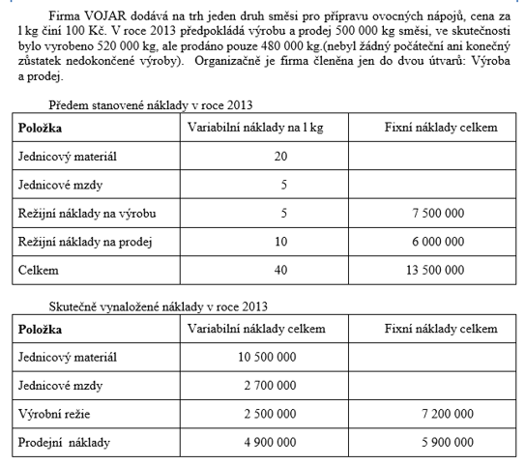

ÚKOLY:
- Sestavte předběžnou kalkulaci nákladů l ks výrobku. Strukturu kalkulace zvolte tak, aby vyhovovala potřebám rozhodování o objemu a sortimentu výkonů.
- Stanovte vnitropodnikovou cenu na úrovni plných nákladů pro ocenění výkonů střediska Výroba a střediska Prodej.
- Zjistěte výsledky hospodaření střediska Výroba a prodej za předpokladu, že vnitropodniková cena je stanovena na úrovni předem stanovených plných nákladů.
- Zjistěte kalkulovaný zisk z prodeje za předpokladu, že se interní výkony oceňují na úrovni plných nákladů.

